测图sop——生图sop

AI自动测图智能体

方案逻辑：工作流 + 提示词自动生成逻辑 + 测图分组测试
（基于 6大维度42变量 设计，有电商业务专家梳理，用来对接智能体产品端口生成智能体 PRD / prompt 框架）
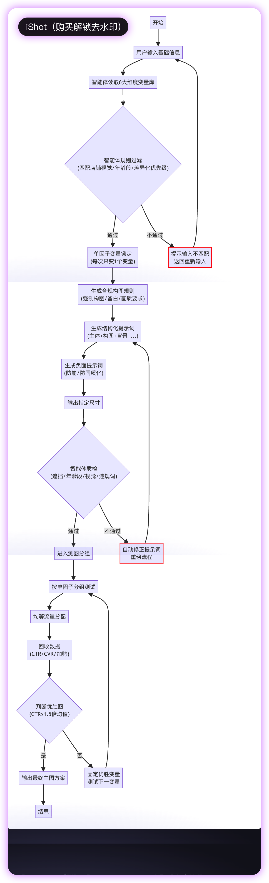
flowchart TD
%% 节点定义（完全匹配原图文本，
实现节点内换行）
start[开始]
input[用户输入基础信息]
readVar[智能体读取6大维度变量库]
%% 第一个判断节点
ruleFilter{智能体规则过滤
(匹配店铺视觉/年龄段/差异化优先级)}
failInput[提示输入不匹配
返回重新输入]:::danger
lockVar[单因子变量锁定
(每次只变1个变量)]
genRule[生成合规构图规则
(强制构图/留白/画质要求)]
genPrompt[生成结构化提示词
(主体+构图+背景+...)]
genNeg[生成负面提示词
(防崩/防同质化)]
outputSize[输出指定尺寸]
%% 第二个判断节点
aiQC{智能体质检
(遮挡/年龄段/视觉/违规词)}
failQC[自动修正提示词
重绘流程]:::danger
enterGroup[进入测图分组]
groupTest[按单因子分组测试]
flowAssign[均等流量分配]
collectData[回收数据
(CTR/CVR/加购)]
%% 第三个判断节点
judgeWin{判断优胜图
(CTR≥1.5倍均值)}
outputFinal[输出最终主图方案]
nextVar[固定优胜变量
测试下一变量]
endNode[结束]
%% 流程连线（1:1还原原图走向与分支逻辑）
start --> input
input --> readVar
readVar --> ruleFilter
%% 规则过滤分支
ruleFilter -->|不通过| failInput
failInput --> input
ruleFilter -->|通过| lockVar
%% 正向主流程
lockVar --> genRule
genRule --> genPrompt
genPrompt --> genNeg
genNeg --> outputSize
outputSize --> aiQC
%% 质检分支
aiQC -->|不通过| failQC
failQC --> genPrompt
aiQC -->|通过| enterGroup
%% 测图流程
enterGroup --> groupTest
groupTest --> flowAssign
flowAssign --> collectData
collectData --> judgeWin
%% 优胜图判断分支
judgeWin -->|是| outputFinal
outputFinal --> endNode
judgeWin -->|否| nextVar
nextVar --> groupTest
%% 样式定义（还原原图红色标注框，无渲染兼容问题）
classDef danger fill:#fff2f2,stroke:#ff3333,stroke-width:2px

一、智能体生图·标准工作流

阶段1：需求输入层（用户→智能体）
- 用户选择/输入基础信息
  - 产品：儿童学习桌垫（叶子类目）
  - 店铺风格：森系 / 简约 / 可爱 / 高端
  - 目标人群：3-5岁 / 6-9岁 / 10-12岁
  - 性别倾向：男童 / 女童 / 中性
  - 核心卖点：护眼 / 食品级 / 防水防油 / 防卷边 / 定制
  - 测试目标：测点击率 / 测转化率 / 测场景偏好
- 智能体自动读取6大维度变量库
  - 维度1：视觉核心层
  - 维度2：人物与儿童互动层
  - 维度3：功能卖点展示层
  - 维度4：图案与风格层
  - 维度5：营销信息层
  - 维度6：竞争差异化层
- 智能体执行规则过滤
  - 匹配店铺视觉体系
  - 按年龄段决策逻辑（6岁以下宝妈主导 / 7岁以上儿童主导）
  - 优先差异化 > 材质升级 > 效果对比
  - 优先唯一性卖点 > 促销 > 低价

阶段2：变量组合层（智能体内部运算）
- 智能体单因子变量锁定
  - 每次只允许 1 个变量变化，其余固定/无
  - 例：固定背景→只换视角；固定视角→只换图案
  - 保证测图可归因，避免多因子干扰
- 智能体输出合规构图规则
  - 强制使用：三分构图 / 满版构图
  - 强制留白区：文案区不遮挡产品主体
  - 强制画质：高清、柔光、护眼色调

阶段3：提示词自动生成层（智能体→AI绘图）
- 按固定结构生成结构化提示词
  - 主体 + 以下维度。（单维度测试无先后顺序，并列关系）
  - 维度1：视觉核心层（决定第一眼停留）
  - 维度2：人物与儿童互动层（服饰/家居类核心变量，儿童类目尤为重要）
  - 维度3：功能卖点展示层（核心转化变量，需穷尽功能表达）
  - 维度4：图案与风格层（吸引儿童+匹配家长审美，核心差异化变量）
  - 维度5：营销信息层（提升点击欲望，适配平台流量规则）
  - 维度6：竞争差异化层（避开同质化，提升竞争力）
- 输出负面提示词（防崩、防同质化）
- 输出尺寸：淘宝主图 1:1 800×800 / 场景图 4:3

阶段4：出图 & 质检层
- 智能体质检
  - 是否遮挡产品
  - 是否符合年龄段
  - 是否符合店铺视觉
  - 是否出现违规营销词
- 通过→进入测图分组
不通过→自动修正提示词重绘

阶段5：测图分组 & 投放层
- 按单因子分组
- 分配流量（均等曝光）
- 回收数据：CTR、CVR、加购
- 智能体判断优胜图
- 输出最终主图方案 + 迭代变量

二、提示词工程：智能体自动生成提示词的结构

固定提示词框架：每个维度
【主图主体】
儿童学习桌垫，叶子主题图案，{材质质感：硅胶/TPU/皮革纹}
【构图规则】
三分构图，桌垫位于画面左1/3处，右侧留白用于卖点文案，产品占比65%，不遮挡纹理
【背景与场景】
{背景：纯色奶白/儿童书桌实景/森系叶子场景}，搭配{文具/绿植/台灯}，整洁学习角
【光影色调】
明亮柔光，自然光通透感，低饱和护眼色调，不反光，护眼质感
【图案风格】
{图案：清新森系叶子/简约线条/IP风格}，{位置：满印/局部边角印花}
【人物（可选）】
{儿童模特年龄/性别/状态/穿搭}，无成人出镜，专注书写状态，自然真实
【功能卖点可视化】
清晰展示{功能：防水防油/防卷边/护眼纹理/食品级质感}，材质纹理细腻高清
【整体风格】
{店铺风格：森系清新/简约高级/可爱童趣/酷飒潮流}，淘宝主图风格，高清细节，商业摄影
【营销信息（留白区）】
{卖点文案：食品级无异味 / 护眼防反光 / 防水防油一擦净}，字体简洁不遮挡主体
【差异化】
区别于同行纯色背景，使用叶子环绕场景强化类目辨识度，视觉跳脱同质化

负面提示词（固定）
低清,模糊,变形,扭曲,杂乱,过度曝光,暗角,儿童面部失真,成人出镜,文字错位,产品遮挡,夸张色彩,刺眼反光,劣质质感,水印,多余杂物

三、智能体如何“自动组合”提示词？（核心机制）
智能体内部建立变量映射表，你前面整理的6大维度全部变成可选项：

智能体内部变量→提示词映射规则
- 视觉层 → 背景、光影、构图、画质
- 人物层 → 模特年龄/性别/状态/穿搭/是否有人
- 功能层 → 材质表达、功能特写、对比效果
- 图案层 → 叶子/IP/简约/位置（满印/局部）
- 营销层 → 卖点文案、标签、是否标价
- 差异化层 → 视觉反套路、类目强化、场景专属
生成逻辑：
- 固定不变项 = 保证基线统一
- 变化项 = 仅1个维度变动
- 智能体自动拼接成完整提示词

四、生图后·分组测试逻辑（单因子测图标准体系）

分组规则：每次只测一个变量

组1：视觉核心层测试
- 变量：背景（纯色 / 实景 / 森系）
- 其余全部固定：构图、光影、图案、无人物、功能、文案

组2：人物互动层测试
- 变量：有人 / 无人
- 子分组：低龄模特 / 学龄模特 / 男童 / 女童

组3：功能卖点层测试
- 变量：护眼特写 / 防水特写 / 防卷边特写 / 材质对比

组4：图案风格层测试
- 变量：叶子满印 / 叶子局部 / IP图案 / 简约线条

组5：营销信息层测试
- 变量：单卖点 / 双卖点 / 促销标 / 无文案纯视觉

组6：竞争差异化层测试
- 变量：同行通用风格 vs 类目强化风格（叶子场景）

五、流量分配与优胜判定（智能体自动执行）

1）流量分配
- 每组图 ≥1000 曝光
- 均等流量，相同人群、相同时段、相同出价

2）优胜标准
- 优先 CTR ≥ 类目均值1.5倍
- 其次收藏加购率
- 最后 CVR

3）智能体自动迭代
- 保留优胜变量
- 固定优胜项，继续测下一个变量
- 最终组合出“全局最优主图”

